**Linux /bin, /sbin, /usr/bin, /usr/sbin 区别**

在linux下我们经常用到的四个应用程序的目录是：/bin、/sbin、/usr/bin、/usr/sbin

**bin:**

bin为binary的简写主要放置一些[系统](http://www.2cto.com/os/" \t "_blank)的必备执行档例如:cat、cp、chmod df、dmesg、gzip、kill、ls、mkdir、more、mount、rm、su、tar等。



**/usr/bin:**

主要放置一些应用软件工具的必备执行档例如c++、g++、gcc、chdrv、diff、dig、du、eject、elm、free、gnome\*、 zip、htpasswd、kfm、ktop、last、less、locale、m4、make、man、mcopy、ncftp、 newaliases、nslookup passwd、quota、smb\*、wget等。

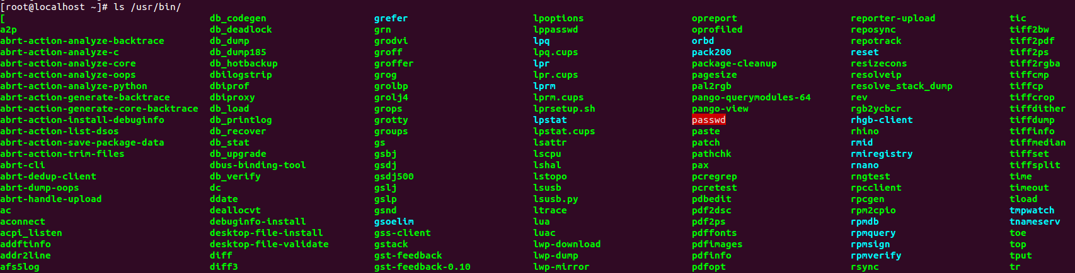

**/sbin:**

主要放置一些系统管理的必备程序例如:cfdisk、dhcpcd、dump、e2fsck、fdisk、halt、ifconfig、ifup、 ifdown、init、insmod、lilo、lsmod、mke2fs、modprobe、quotacheck、reboot、rmmod、 runlevel、shutdown等。

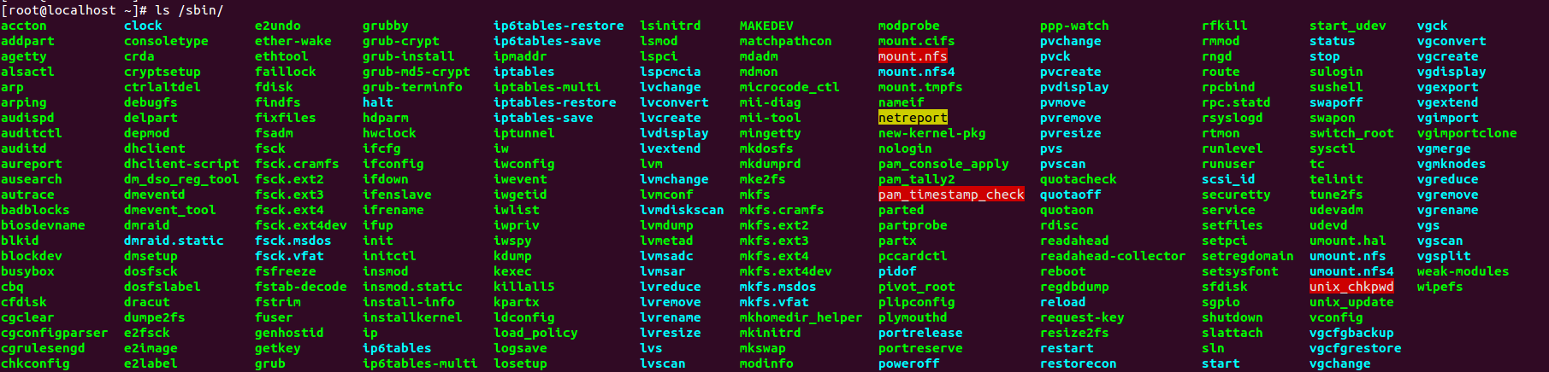

**/usr/sbin:**

放置一些网路管理的必备程序例如:dhcpd、httpd、imap、in.\*d、inetd、lpd、named、netconfig、nmbd、samba、sendmail、squid、swap、tcpd、tcpdump等

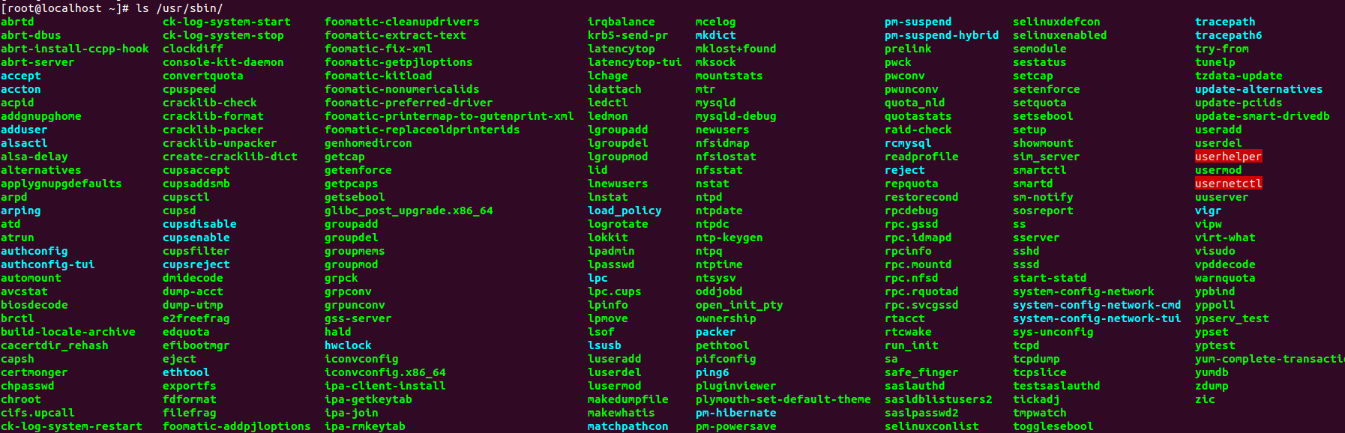

/  : this is root directory

/bin : commands in this dir are all system installed user commands

/sbin:  commands in this dir are all system installed super user commands

/usr/bin: user commands for applications

/usr/sbin: super user commands for applications

/usr/local/bin : application user commands

/usr/local/sbin: application super user commands



/bin: 是系统的一些指令.

/sbin: 一般是指超级用户指令.

/usr/bin: 是你在后期安装的一些软件的运行脚本.

**综述：**

如果是用户和管理员必备的二进制文件，就会放在/bin；

如果是系统管理员必备，但是一般用户根本不会用到的二进制文件，就会放在 /sbin。

如果不是用户必备的二进制文件，多半会放在/usr/bin；

如果不是系统管理员必备的工具，如网络管理命令，多半会放在/usr/sbin。

参考推荐：

[/bin、/sbin、/usr/bin、/usr/sbin目录的区别](http://www.2cto.com/os/201211/170994.html)

[Linux 之 /etc/profile、~/.bash\_profile 等几个文件的执行过程](http://blog.csdn.net/ithomer/article/details/6322892)